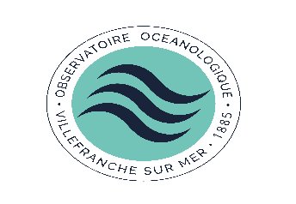

INITIATION A L’OCEANOGRAPHIE (physique, chimie et biologie)

3V561 du 25 juin au 5 juillet 2017
FORMULAIRE DE DEMANDE D'INSCRIPTION
A renvoyer avant le 28 février 2017

Renseignements sur le candidat :

Nom :
Prénom : sexe : M F
Date de naissance : à (lieu et pays de naissance) :
Nationalité :

Coordonnées pour convocation ou information urgente :
Adresse :
Téléphone :
Portable :
Courrier électronique :

Année, série, option, mention, lieu d’obtention et établissement fréquenté du BAC :
Année de 1ère inscription dans l’enseignement Supérieur français :
Année de 1ère inscription en Université publique ou IUFM :
Université publique ou IUFM de 1ère inscription :
Université actuelle :

Avez-vous déjà été inscrit à l’Université Pierre et Marie Curie : OUI NON
Si oui, n° étudiant UPMC :
N° INE ou BEA (obligatoire) :

Avez-vous déjà postulé à l’Université Pierre et Marie Curie : OUI NON
Si oui, n° UPMC ou de candidature :

Dernier diplôme universitaire obtenu :

Disciplines (unités de valeur, modules,) | année | Université

Diplôme en cours :
Pour les étudiants UPMC préciser mention et spécialité
…………………………………………………………………………………………………………………………………………………………………………………………………………………………………………………………
……………………………………………………………………………………………………………………………

Orientation future : Enseignement Recherche Autre carrière
Dans quelle spécialité : ………………………………………………………………………….

Etes-vous inscrit à d'autres stages pour l'année en cours ? OUI NON

Si oui, lesquels ? :

Date et signature de l’étudiant :

Le présent formulaire avec les pièces ci-dessous est à adresser IMPERATIVEMENT avant le 28 février 2017 à inoc@obs-vlfr.fr :

- les relevés de notes des 2 derniers semestres
- un CV
- une lettre de motivation
- les éléments du dossier d’inscription :

Pour les étudiants déjà inscrits UPMC 2016/2017
- Copie de la carte étudiant
- Copie de la carte d’identité ou du passeport
- Copie de la carte de sécurité sociale

- Copie attestation de responsabilité civile
- Copie du dernier diplôme obtenu

Vous serez informés de l’acceptation ou non de votre candidature à partir du 15 mars 2017.

